Regina Maria |3054
Microcell| Piata Regina Maria| Stâlp Conel

BCCH | Afiseaza | LAC | CID | TRX | Diverse
59 | - | 11142 | 30541 | 2  H59, H62 | 2Ter – MB0  Barred
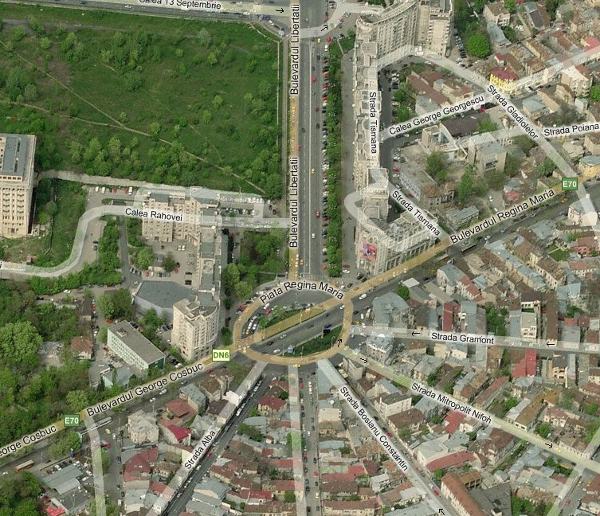
Presupun ca este vorba de înca un microcell-uri instalat pe vremea Mobifon, însa nu cred sa fie din primele faze de densificare microcelulara ci una putin mai întârziata… Il gasesti în mijlocul pietei Regina Maria, lânga parculetul din rondul central

HW equipment

- RBS Ericsson 2302 | 2 TRX + Antenna
- Mini-Link Ericsson

MW-ul (de generatie mai noua) se duce 360m full-Vest catre istoricul site macro al acestei zone, 057 George Cosbuc de pe strada Gramont. Vad ca este echipat si cu un Ericsson Radio Connection Box, care are si o baterie interna care îi poate poate oferi LINK-ului între 3 si 5 minute de autonomie : asadar în caz de pana eletrica, acest site ar trebui sa ramâna functional timp de câteva minute pentru ca atât RBS-urile cât si MW-ul au o solutie de backup

SW configuration

Baiatu’ este Barred, foarte rar sa vezi asa ceva pe Connex ! Initial nu am putut deloc apela de pe aceasta celula, primeam tot timpul Network Busy – error 44 ; pâna la urma a functionat, abia la a treia încercare ! Celula era în EXtended Paging Mode si ma întreb daca nu cumva chiar era congestionata (ca doar toate comunicatiile din zona ar trebui teoretic sa fie „aruncate” pe ea, din cauza faptului ca este Barred... nu ?)

BA_List
5 / 7 / 9 / 11 / 13 / 15 / 18 / 20 / 31 / 33 / 35 / 37 / 39 / 59 / 61 | 675 / 683

Nu stiu ce cauta cu acele celule 1800MHz, ca nu sunt de la apropiatul (360m) site macro 057 George Cosbuc (BCCH 11 catre aici, plus 7 / 18) ! Poate de la 3070 Ascensorul (480m Nord-Est, strada George Georgescu) ?

RAM | -111 dBm

RAR | 2
Test 7 | EAHC | 2Ter MB0

T3212 | 40 | BSIC 5 | RLT 16
MT  MS-TXPWR-MAX-CCH | 5 |33 dBm

PRP | 4
DSF | 22
BA  BS-AG-BLKS-RES | 0
CN  CCCH configuration | 1 |Combined

RAI | 1

RAC | 6
CRH | 8

